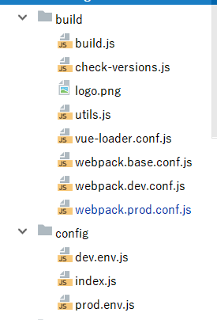
图为我的文档配置文件序列

因为jquery不管在dev还是prod中都是需要使用的，所有在我们npm install --save jquery之后，我们首先在webpack.base.conf.js文件中配置
plugins:[
// 引入第三方库
new webpack.ProvidePlugin({
$:"jquery"
})
]
以便于我们在全局中引用jquery,其次我们需要在prod环境中针对jquery.js对它进行合并压缩打包的操作（new webpack.optimize.CommonsChunkPlugin()），但是又因为在webpack.base.conf.js vue-cli已经配置了一些new webpack.optimize.CommonsChunkPlugin()，为了保证操作的准确性我们的配置需要放置在所有该配置之前
